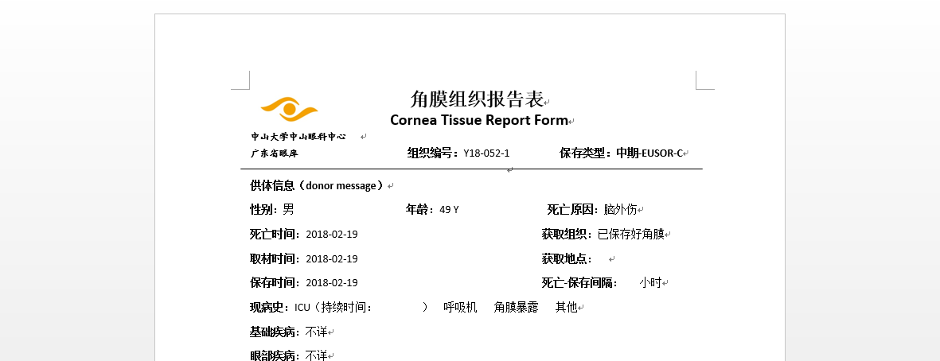**广东省眼库**

**（广东省红十字角膜捐献中心）**

**角膜捐献自愿书 登记编号：**

**人体器官组织捐献是挽救人类生命的高尚行为，是传递生命、奉献爱心的善举，更是“人道相爱、奉献”精神的崇高体现。捐献眼角膜可以帮助角膜盲患者重获光明，也是捐献者生命的延续和爱心的奉献。**

|  |  |  |  |  |
| --- | --- | --- | --- | --- |
| 姓名： | 性别： | 年龄： | | 出生年月： |
| 国籍： | 现住址： | | | 联系电话： |
| 证件类型： | 证件号码： | | | |
| 学历： | 职业： | | 工作单位： | |
| 通讯地址及邮编： | | | 联系电话： | |
| 现病史： | | | 既往病史： | |

**我自愿在离世后无偿自愿捐献眼角膜，用于眼科临床、教学或科学研究，以帮助眼疾病患者走出黑暗，获得光明。并保证填写信息真实、准确。**

**亲属1姓名： 与本人关系： 联系电话：**

**亲属2姓名： 与本人关系： 联系电话：**

**捐献者签名： 协调员签名：**

广东省眼库

广东省红十字角膜捐献中心

年 月 日